**CATATAN FOUNDATION DATA WEEK 3**

**Phase Life cycle data :**

1. Planning (Merencanakan)

Hal ini sebenarnya terjadi jauh sebelum memulai proyek analisis. Selama perencanaan, kita memutuskan jenis data apa yang dibutuhkan, bagaimana data tersebut akan dikelola selama siklus hidupnya, siapa yang akan bertanggung jawab, dan hasil yang optimal.

Ini juga mksdnya mnentukan jenis data yang dibutuhkan, bagaimana data tersebut akan dikelola, dan siapa yang akan bertanggung jawab atas data tersebut.

1. Capture (Menangkap)

Disini lah data di kumpulkan dari berbagai sumber berbeda dan di bawa ke dalam organisasi. Ini juga mksdnya Mengumpulkan atau membawa data dari berbagai sumber yang berbeda.

1. Manage (Mengelola)

Merawat dan memelihara data. Hal ini termasuk menentukan bagaimana dan di mana data disimpan dan alat yang digunakan untuk melakukannya.

1. Analyze (Menganalisis)

Disini data digunakan untuk memcahkan masalah, membuat keputusan besar dan mendukung tujuan bisnis.

1. Archive (Mengarsipkan)

Ini berarti menyimpan data di tempat yang masih tersedia namun tidak boleh digunakan lagi. Atau Menyimpan data yang relevan untuk referensi jangka panjang dan masa depan.

1. Destory (Menghancurkan/Menghapus)

Menghancurkan data penting untuk melindungi nformasi pribadi perusahaan, serta data pribadi tentang pelanggannya. Ini juga mksdnya Menghapus data dari penyimpanan dan menghapus salinan data yang dibagikan.

Database adalah kumpulan data yang disimpan dalama sistem komputer.

**Phase data analyze :**

1. Ask

Bgian penting dari fase in adlah memahami ekspektasi dari stakeholder(manager, sponsor eksekutifm dan mitra penjualan).

1. Prepare

Di sinilah analis data mengumpulkan dan menyimpan data yang akan mereka gunakan untuk proses analisis yang akan datang. Anda akan belajar lebih banyak tentang berbagai jenis data dan cara mengidentifikasi jenis data mana yang paling berguna untuk memecahkan masalah tertentu. Kamu juga akan menemukan mengapa sangat penting bahwa data dan hasil yang kamu dapatkan bersifat objektif dan tidak bias/memihak. Dengan kata lain, setiap keputusan yang dibuat dari analisis Anda harus selalu didasarkan pada fakta dan adil serta tidak memihak.

1. Process

Di sini, analis data menemukan dan menghilangkan kesalahan dan ketidakakuratan yang dapat menghalangi hasil. Hal ini biasanya berarti membersihkan data, mengubahnya menjadi format yang lebih berguna, menggabungkan dua atau lebih kumpulan data untuk membuat informasi menjadi lebih lengkap, dan menghilangkan outlier, yaitu titik data yang dapat membuat informasi menjadi tidak akurat. Setelah itu, Anda akan belajar cara memeriksa data yang Anda siapkan untuk memastikan data tersebut lengkap dan benar. Fase ini adalah tentang mendapatkan detail yang benar. Jadi, Anda juga akan memperbaiki kesalahan ketik, ketidakkonsistenan, atau data yang hilang dan tidak akurat.

1. Analyze

Menganalisis data yang telah Anda kumpulkan melibatkan penggunaan alat untuk mengubah dan mengatur informasi tersebut sehingga Anda dapat menarik kesimpulan yang berguna, membuat prediksi, dan mendorong pengambilan keputusan yang tepat. Analisis data harus di lakukan dengan cara objhektif dan tidak bias/memihak.

Pada tahap ini seorang analis data akan menggunakan spreadsheet atau bahasa kueri untuk mentransformasi data guna menarik kesimpulan

1. Share

Di sini Anda akan belajar bagaimana analis data menginterpretasikan hasil dan membagikannya kepada orang lain untuk membantu para pemangku kepentingan membuat keputusan berbasis data yang efektif.

1. Act

sebagai analis data, berikan dan menerapkannya untuk memecahkan masalah bisnis asli dan akan bertindak berdasarkan apa yang telah Anda pelajari selama program ini.

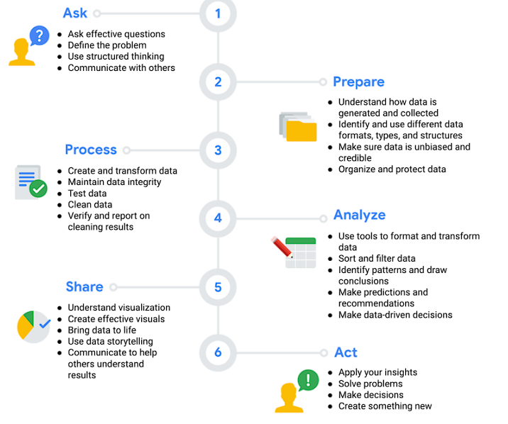

**stakeholder atau Pemangku kepentingan** adalah orang-orang yang telah menginvestasikan waktu dan sumber daya ke dalam sebuah proyek dan tertarik dengan hasilnya

**Tools Data Analyze :**

1. Spreadsheets

Merupakan lembar kerja digital untuk menyimpan, mengatur dan mengurutkan data. Ketika Anda memasukkan data ke dalam spreadsheet, Anda dapat melihat pola, mengelompokkan informasi, dan dengan mudah menemukan informasi yang Anda butuhkan. Spreadsheet juga memiliki beberapa fitur yang sangat berguna yang disebut formula dan fungsi. Rumus adalah serangkaian instruksi yang melakukan perhitungan tertentu menggunakan data dalam spreadsheet. Function adalah perintah preset yang secara otomatis melakukan proses atau tugas tertentu menggunakan data dalam spreadsheet.

Manfaat spreadsheet:

* Mengumpulkan, menyimpan, mengatur, dan mengurutkan informasi
* Mengidentifikasi pola dan menyatukan data dengan cara yang sesuai untuk setiap proyek data tertentu
* Membuat visualisasi data yang luar biasa, seperti grafik dan bagan.

1. SQL

Query languange merupakan bahasa pemrograman komputer yang memungkinkan anda mengambil dan memanipulasi data dari database. Sql digunakan karena sangat mudah untuk di pahami dan bekerja sangat baik dengan semua jenis database\

Manfaat SQL :

* Memungkinkan analis untuk mengisolasi informasi spesifik dari database
* Memudahkan Anda untuk mempelajari dan memahami permintaan yang dibuat ke database
* Memungkinkan analis untuk memilih, membuat, menambah, atau mengunduh data dari database untuk dianalisis

1. Data Visualization

Merupakan merepresentasikan data. Data visualization sangat penting karena membantu analis data mengomunikasikan wawasan mereka kepada orang lain, dengan cara yang efektif dan menarik. Hal ini memudahkan stakeholder untuk menarik kesimpulan, mengambil kesimpulan dan menyusun strategi. Tools data visualisasi sperti tableau dan looker

Manfaat Data Visualization :

* Mengubah angka yang kompleks menjadi sebuah cerita yang dapat dimengerti oleh orang lain
* Membantu para pemangku kepentingan mendapatkan kesimpulan yang mengarah pada keputusan yang tepat dan strategi bisnis yang efektif
* Memiliki banyak fitur
  + Tableau, Fitur seret dan lepas yang sederhana dari memungkinkan pengguna membuat grafik interaktif di dasbor dan lembar kerja
  + Looker berkomunikasi secara langsung dengan database, sehingga Anda dapat menghubungkan data langsung ke visual alat yang Anda pilih

**PERBEDAAN SPREADSHEET DAN DATABASE**

| **Spreadsheets** | **Databases** |
| --- | --- |
| Software applications | Data stores - accessed using a query language (e.g. SQL) |
| Structure data in a row and column format | Structure data using rules and relationships |
| Organize information in cells | Organize information in complex collections |
| Provide access to a limited amount of data | Provide access to huge amounts of data |
| Manual data entry | Strict and consistent data entry |
| Generally one user at a time | Multiple users |
| Controlled by the user | Controlled by a database management system |